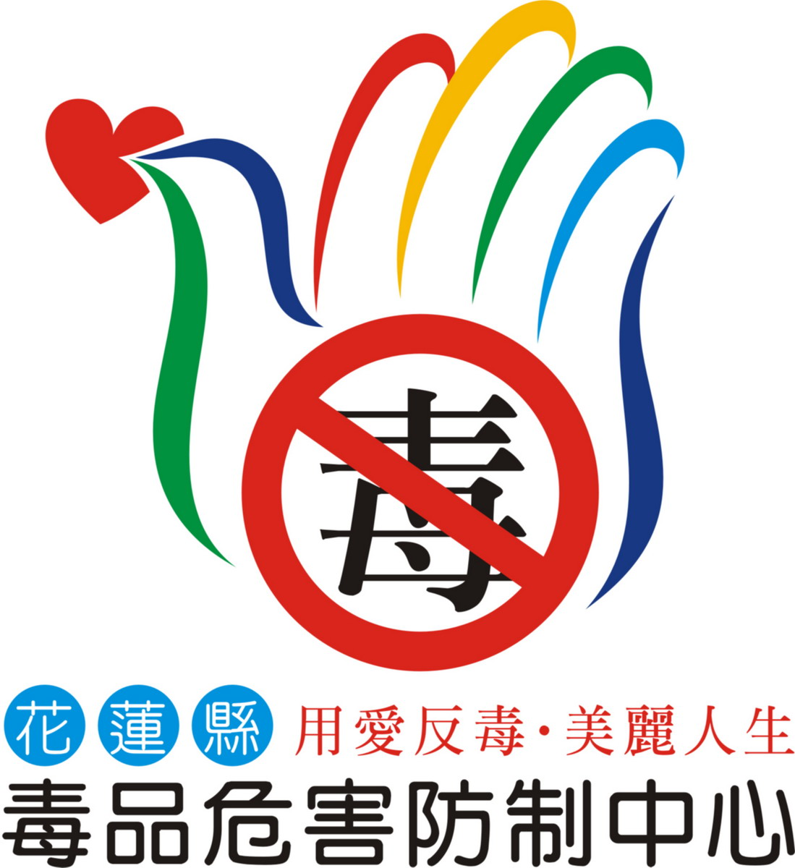
「識毒-你所不知道的毒品真相」
後測
前測
反毒健康問卷表

1.鄉鎮區: 2.學校名稱： 3.年齡 :
4.學校:□ 國小 年 班 □ 國中 年 班 □ 高中/職 年 班
□ 大專 年 科系

【是非題】
（ ）1.燃燒愷他命(K他命)會產生像燒塑膠的惡臭，所以吸K菸會有惡
臭味。
（ ）2.使用毒品只要有堅定的意志力就不會上癮。
（ ）3.我國「毒品危害防制條例」將毒品分為四級，其中成癮性與危害
性最嚴重的是「第四級」毒品。
（ ）4.小強免費提供愷他命(K他命)給好朋友使用，因為沒有收錢，所
以不犯法。
（ ）5.吸食毒品後，多喝水與牛奶、運動、以及打排毒針可以排出毒素。
【選擇題】
( ) 6.吸食毒品的入門物質是什麼？（A）香菸（B）酒（C）檳榔
（D）以上皆是。
（ ）7.容易遭受毒品危害的地點？（A）網咖（B）KTV（C）PUB
（D）音樂季（E）以上皆是。
（ ）8.法務部戒毒成功專線的電話號碼為何？（A）0800-092-000
（B）110（C）119 （D）0800-770-885
（ ）9.吸食毒品可以透過哪些方式來檢驗？（A）血液檢驗
（B）尿液檢驗（C）毛髮檢驗（D）以上皆是
（ ）10.當你發現有學生在校外買毒品，你應該怎麼做？

（A）也買來向其他同學炫耀 （B）呼朋引伴一起觀看

（C）告訴師長、父母親或警察共同打擊毒品犯罪

(填完此問卷後，可參加摸彩活動喔~) 感謝您的參與~

（D）裝作不知道

